**ACTIVIDAD DE PROGRAMACIÓN**

**PROYECTO 1**

(Segunda convocatoria)

**APRENDIZAJE SUPERVISADO**

**Estudiante 1: Eduardo Arturo Osorio Venegas**

**Estudiante 2: No aplica**

1. **Resultados para la imagen “histo_1.jpg”.**

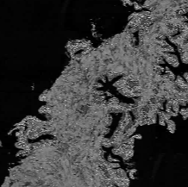

Máscara sin artefactos #3

Máscara con artefactos #2

Crop del mayor lumen #7

Imagen superpuesta #6

Máscara final #5

Máscara de lúmenes #4

Imagen magenta #1

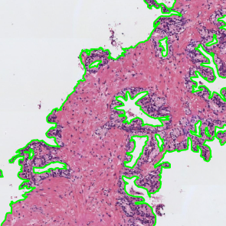****

|  |  |
| --- | --- |
| **Características** | **Valor** |
| *Área* | 320590 |
| *Área de la bounding box* | 842752 |
| *Área convexa* | 452970 |
| *Excentricidad* | 0.8564 |
| *Diámetro equivalente* | 638.8958 |
| *Extensión* | 0.3804 |
| *Diámetro Feret* | 1260.4781 |
| *Longitud del eje mayor* | 1086.1420 |
| *Longitud del eje menor* | 560.7942 |
| *Orientación* | -0.5882 |
| *Perímetro* | 4903.3578 |
| *Solidez* | 0.7078 |
| *Compacidad* | 0.1676 |

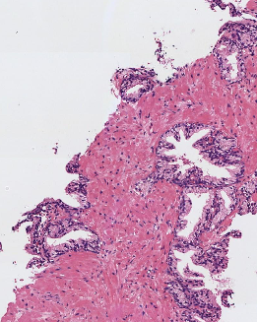

1. **Resultados para la imagen “histo_2.jpg”.**

|  |  |
| --- | --- |
| **Características** | **Valor** |
| *Área* | 849449 |
| *Área de la bounding box* | 1048576 |
| *Área convexa* | 1030824 |
| *Excentricidad* | 0.5231 |
| *Diámetro equivalente* | 1039.9770 |
| *Extensión* | 0.8101 |
| *Diámetro Feret* | 1447.4478 |
| *Longitud del eje mayor* | 1255.8860 |
| *Longitud del eje menor* | 1070.3503 |
| *Orientación* | -1.3284 |
| *Perímetro* | 6237.2247 |
| *Solidez* | 0.8240 |
| *Compacidad* | 0.2744 |

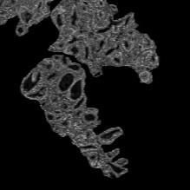

Máscara sin artefactos #3

Máscara con artefactos #2

Crop del mayor lumen #7

Imagen superpuesta #6

Máscara final #5

Máscara de lúmenes #4

Imagen magenta #1

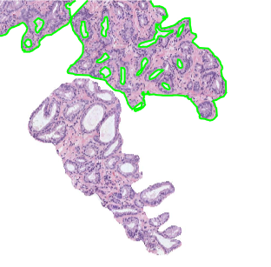****

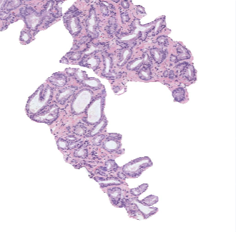

1. **En base a las características extraídas, ¿qué imagen histológica creéis que se trata de una muestra de tejido sano y cuál, de tejido cancerígeno? Justificad la respuesta.**

Según recoge la literatura científica, la forma de los lúmenes de las glándulas puede actuar como un buen indicador para determinar si el tejido prostático es sano o cancerígeno. Los lúmenes que presentan un tamaño mayor y un aspecto más fusiforme (estrellado) suelen asociarse a un tejido sano, mientras que lúmenes más pequeños y redondeados encajan más con un perfil cancerígeno de Grado 3, según la escala Gleason.

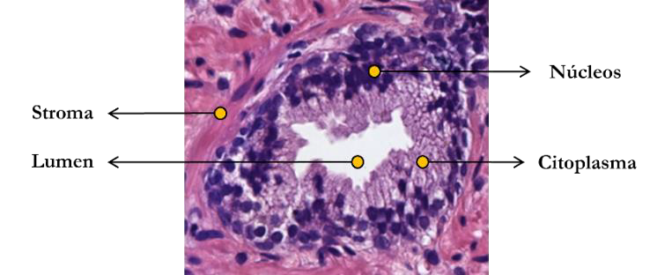

Dado el párrafo anterior que se extrajo del contexto de la actividad, se aprecia que posiblemente la imagen histo_2.jpg se asocie a un tejido cancerígeno dada su forma de lúmenes, pequeños y redondeados. Mientras que la imagen histo_1.jpg se aprecian de una forma mucho más estrellada que redondeada lo que indicaría que es un tejido sano.

Este supuesto podría estar sesgado por 2 motivos:

* Las imágenes 1 y 2 presentan diferentes ángulos de cercanía lo que dificulta un análisis homologo. En la extracción de características específicamente en el paso 6 (imagen superpuesta) y 7 (crop del mayor) se observa que le dificulta detectar los lúmenes y el crop del mayor lumen para la imagen histo_2, a diferencia de la imagen histo_1 que si detecta de manera correcta los lúmenes y el crop del lumen mayor.
* Para entregar un posible diagnostico hay que tener criterio experto, como este trabajo consiste en practicar la extracción de característica podría generar un paso erróneo y la conclusión ya está sesgada.

En conclusión, el diagnostico de tejido para las imágenes evaluadas quedaría de la siguiente manera:

* Histo_1.jpg tejido sano
* Histo_2.jpg posible tejido cancerígeno